湄职院〔2023〕16号

关于印发《湄洲湾职业技术学院采购
管理办法（修订）》等制度的通知

院内各单位、各中专校：
《湄洲湾职业技术学院采购管理办法（修订）》、《洲湾职业技术学院资产验收管理办法（试行）》、《湄洲湾职业技术学院采购招标代理机构管理细则（试行）》经学院党委会研究同意，现予以印发，请各单位遵照执行。

湄洲湾职业技术学院
2023年5月8日

湄洲湾职业技术学院党政办公室 2023年5月8日印发
湄洲湾职业技术学院采购管理办法（修订）

第一章 总 则
第一条 为规范学院采购流程，提高采购效率和资金使用效益，优化资源配置，保障采购质量，根据《中华人民共和国政府采购法》、《中华人民共和国政府采购法实施条例》、《莆田市财政局关于印发莆田市政府集中采购目录及限额标准的通知》（莆财购〔2021〕2号）、《莆田市财政局关于建立健全福建省政府采购网上超市品目和金额标准动态调整机制的通知》（莆财购〔2021) 13 号）及省市政府出台的相关规定，结合学院实际，制定本办法。
第二条 本办法所称的采购是指货物和服务的采购。货物是指各种形态和种类的物品，包括原材料、燃料、设备、产品等。服务是指除货物和工程以外的其他政府采购项目。
第三条 所有采购应当遵循公开透明原则、公平竞争原则、公正原则和诚实信用原则。
第四条 申购单位是指学院各系部、行政部门、教辅机构等二级单位。

第二章 组织机构
第五条 后勤管理处是学院采购的职能部门，负责审核、指导、督促学院各项采购工作。其主要职责是：
（一）制定学院有关采购的规章制度。
（二）审核、复核货物和服务的采购立项手续。
（三）组织货物和服务的采购招标流程。
（四）协助申购单位督促采购合同的履行，跟踪采购项目的实施，督促供应商提供售后服务。
（五）协助申购单位进行限额以上采购项目验收。
（六）配合申购单位做好固定资产出入库工作。
（七）做好限额以上采购项目资料归档工作。
（八）负责相关国有资产数据报送。
（九）完成领导交办的其他采购工作。
第六条 二级采购单位是学院采购工作的执行主体，参与采购工作全过程。其主要职责是：
（一）执行学院有关采购的规章制度。
（二）组织本单位限额以下的货物或服务的采购，并建立台账。
（三）明确采购方式，并负责招标文件的制定、审核。
（四）督促供应商按合同约定如期供货和提供服务。
（五）及时组织使用人员、相关单位、专家等，对货物和服务进行验收。
（六）做好限额以下采购项目资料归档工作。
（七）完成领导交办的其他采购工作。

第三章 采购计划管理
第七条 学院各单位在每年10月份前，按照政府采购分类品目和目录，提前编制下一年度政府采购预算计划，由后勤管理处配合计划财务处汇总上报市财政局。执行过程中需追加或变更政府采购预算计划的，上报计划财务处后要按规定程序报市财政局审核批复。
第八条 学院各单位按照计划财务处编制年度预算通知要求，提前编制下一年度采购经费预算，精确做好年度采购预算，严格执行采购预算管理，尽量做到“无预算不采购，采购不超预算”。
第九条 学院各单位应提高采购项目的计划性，做好年度同类品目的采购划和定期归集，不得将同类品目拆开分批报送采购，规避公开招标。
第十条 采购活动开始前，申购单位需严格审查采购必要性，由二级资产管理员审查本单位资产配置情况，同时确定采购经费是否到位，确定取得采购标的的时间、地点、服务要求；确定采购标的的功能和参数要求。

第四章 采购实施
第十一条 项目办理立项审批手续前要经过集体会议研究决定，并附上会议记录或会议纪要，10万（含）以上的采购项目附上相关论证报告。
（一）预算金额低于1万元的单个采购项目（政府网上超市采购项目、莆财资[2021]3号文件规定通用类目录所包含的办公设备及家具除外），由申购单位负责人（经费主管部门负责人）同意后即可采购，可不办理立项审批手续。
（二）政府网上超市采购项目、莆财资[2021]3号文件规定通用类目录所包含的办公设备及家具、预算金额1万元（含）以上的单个采购项目需办理立项审批手续，由申购单位填写《湄洲湾职业技术学院资产采购立项审批表》（附件1）报后勤管理处审核。
第十二条 学院采购工作进行分级管理，根据《湄洲湾职业技术学院‘三重一大’决策制度实施办法》，由集体会议研究决定。
（一）预算金额在1万元（含）至3万元的单个采购项目，需报院系党政联席会议、部（处）务会通过，立项审批手续由申购单位负责人（经费主管部门负责人）签批。
（二）预算金额在3万元（含）至10万元的单个采购项目，需由分管院领导召开部门、院系专题会议通过，立项审批手续由申购单位负责人（经费主管部门负责人）审签后报分管院领导签批。
（三）预算金额在10万元（含）至50万元的单个采购项目，需报院长办公会议通过，立项审批手续由申购单位负责人（经费主管部门负责人）、分管院领导审签后报院长签批。
（四）预算金额在50万元（含）以上的单个采购项目，需报学院党委会议通过，立项审批手续由申购单位负责人（经费主管部门负责人）、分管院领导审签后报院长签批。
第十三条 预算金额10万元（含）以上的项目，立项前，需要对采购项目标的的购置必要性、性能参数、技术要求、预算价格、安装条件等进行充分的论证（论证报告通用格式见附件2）。论证需要站在全院的角度进行统筹兼顾，资源共享，做到不重复建设，不重复购置，尽量避免浪费。实训教学类的论证由公共实训管理中心牵头，非实训教学类由使用部门牵头论证。
采购需求论证完成后，上报学院集体会议研究决定执行，申购单位完成立项审批表的签批，再由后勤管理处组织抽取代理机构制作招标文件。当代理机构、申购单位和公共实训管理中心对修改建议存在分歧，则由后勤管理处牵头组织二次专家论证。
最终定稿的招标文件，实训教学类招标文件定稿须经申购单位主任和公共实训管理中心主任审核签字后，由公共实训管理中心呈送勤管理处执行后续挂标流程；非实训教学类招标文件定稿须部门、院系负责人等最终审核签字呈送后勤管理处执行后续挂标流程。
凡属政府采购进口产品的，根据财政部《政府采购进口产品管理办法》，在申报前须进行专家论证，并办理政府采购进口产品申请手续。
第十四条 除以协议供货、定点采购方式实施的小额零星采购和由集中采购机构统一组织的批量集中采购及涉密项目外，使用财政性资金采购依法制定的集中采购目录以内的或者预算金额50万（含）以上的货物、服务采购项目，采购计划确定后，应提前在政府采购网站公开采购意向（原则上不得晚于招标公告发布前30天）。采购意向公开的内容应当尽可能清晰完整，包括采购项目名称、采购需求概况、预算金额、预计采购时限等（涉密信息除外）。采购意向仅作为供应商了解各申购单位初步采购安排的参考，采购项目实际采购需求、预算金额和执行时间以最终发布的采购公告和采购文件为准。
第十五条 实行政府采购和委托代理机构采购的，后勤管理处在确认收到申购单位提交的立项审批材料符合要求后，三个工作日内委托莆田市采购中心或采购代理机构按照莆田市有关采购规定程序组织招标。
第十六条 采购项目中参数、技术、服务标准等较为统一的采购可采用最低评标价法，其他的采购均实行综合评分法进行评标，分项评分的权重原则：价格分:15%-35%、技术水平分50%-75%、商务分10%-15%。特殊情况须经院长办公会议或党委会通过，不得违反福建省采购货物和服务项目招标文件编制指引的规定。
第十七条 采购项目评审（标）时，由申购单位推荐派两名人员参与，分别作为业主代表和业主评委参与采购。业主代表澄清评标委员会的疑问。参与制定本采购项目主要技术参数及要求的人员不作为业主评委，也不得在评审过程中干预或影响专家评标。
后勤管理处指派工作人员作为监标人对采购项目进行全过程监督，维护评审工作的公正和公平。监标人不得参与评审，不得发表倾向性意见。

第五章 采购方式
第十八条 学院采购分为政府采购和校内采购两种方式。
政府采购是政府网上超市采购（品目详见莆财购〔2021〕13号文件）及使用财政性资金采购依法制定的集中采购目录以内的或者预算金额50万（含）以上的货物、服务的行为。
校内采购是指政府采购之外由学院组织采购的行为，含《福建省政府集中采购目录及限额标准》规定可自行组织采购的，以及特定的教学软件、数据使用权的采购。校内采购通过校内招标采购和非招标采购管理办法进行采购。
第十九条 采购方式包括公开招标、竞争性谈判、竞争性磋商、单一来源采购、询价、邀请招标以及网上超市等政府采购监管部门认定的其他便捷采购方式。
预算金额不足200万元的，申购单位根据项目的性质和特点，可以灵活选择采用竞争性谈判、竞争性磋商、单一来源、询价、邀请招标等公开招标以外的采购方式，并按下列规定审批。
（一）预算金额在1万元（含）至3万元的采购项目，一般采取市场询价的采购方式，完成立项审批手续后，由申购单位自行组织执行，并做好资料归档工作。
（二）预算金额在3万元（含）至200万元的采购项目，由申购单位根据货物性质等情况经集体会议研究，并在会议纪要中明确采购方式，完成立项审批手续后，由后勤管理处组织采购招标流程。50万元（含）至200万元的政府采购项目由后勤管理处报同级财政部门备案。
（三）预算金额200万元（含）以上的政府采购项目采用公开招标采购方式，因特殊原因需采用非公开招标方式采购的须经学院党委会研究通过，报政府采购监管部门批准。
（四）预算金额200万元（含）以上非财政性资金的采购项目，须经学院党委会研究通过，采用校内公开招标采购方式。
（五）特殊情况需采用直接购买方式的，须经学院党委会或院长办公会议议定，并在会议纪要中明确。
第二十条 公开招标
公开招标：指采购单位（招标人）以发布信息公告方式邀请不特定的供应商（投标人）投标采购方式。不得将应当以公开招标方式采购的货物或者服务化整为零或者以其他任何方式规避公开招标采购。 公开招标分为政府公开招标和校内公开招标。
招标采购应当遵循下列程序：
（一）制定招标文件。申购单位确定采取最低价中标法或综合评分法的参数和相关标准，由后勤管理处委托招标代理机构编制招标文件、招标公告或投标邀请函。招标文件是招标采购设备及售后服务的法律依据，必须准确完整。招标文件最终由申购单位定稿。
（二）预算在200万元（含）以上的项目在中国政府采购网或学院网站发布招标信息，招标文件发布之日起至投标人提交投标文件截止之日止，公开招标公告期不得少于20日。
（三）申购单位负责解答招标文件中的技术问题，并根据实际情况组织踏勘现场。
（四）开标委托招标代理机构主持，在申购单位代表作为业主代表及后勤管理处代表作为监督代表共同参与情况下进行。
（六）评标和定标。评标委托代理机构随机抽取莆田市政府采购评标专家库中的专家,按政府采购评标相关规定进行,最后确定中标候选人。招标结果经申购单位及后勤管理处确认无异议后在上述规定的网站上公布。
第二十一条 非公开招标
指以公开招标之外的方式取得货物、服务所采用的采购方式，包括竞争性谈判、竞争性磋商、单一来源、询价、邀请招标以及网上超市等政府采购监管部门认定的其他便捷采购方式。
（一）竞争性谈判指采购单位通过委托代理机构对3家（含3家）以上的供应商进行谈判，最后通过最低价中标法确定中标供应商的采购方式。符合下列情形之一的货物或者服务，可以采用竞争性谈判方式采购：
1.招标后参与投标供应商不足三家、没有合格标的、重新招标未能成立的；
2.技术复杂或者性质特殊，不能确定详细规格或者具体要求的；
3.事先不能计算出价格总额的；
4.市场竞争不充分的科研项目，以及需要扶持的科技成果转化项目。
5.采用招标所需时间不能满足用户紧急需要的。
（二）竞争性磋商指采购单位通过委托代理机构对3家（含3家）以上的供应商进行磋商，最后通过综合评分法确定中标供应商的采购方式。符合下列情形之一的货物或者服务，可以采用竞争性磋商方式采购：
1.技术复杂或者性质特殊，不能确定详细规格或者具体要求的；
2.因艺术品采购、专利、专有技术或者服务的时间、数量事先不能确定等原因不能事先计算出价格总额的；
3.市场竞争不充分的科研项目，以及需要扶持的科技成果转化项目；
4.按照招标投标法及其实施条例必须进行招标的工程建设项目以外的工程建设项目。
（三）单一来源指采购单位向特定的供应商直接商务谈判的采购方式。符合下列情形之一的货物或者服务，可以采用单一来源方式采购：
1.只能从唯一供应商处采购的；
2.发生了不可预见的紧急情况不能从其他供应商处采购的；
3.必须保证原有采购项目一致性或者服务配套的要求，需要继续从原供应商处添购，且添购资金总额不超过原合同采购金额百分之十的。
（四）询价分为公开询价和市场询价，公开询价包括政府公开询价和校内公开询价，采购单位通过委托代理机构对3家（含3家）以上的供应商进行公开询价，最后通过最低价中标法确定中标供应商的采购方式。市场询价是指申购单位向三个（含）以上供应商发出报价,由申购单位对合格供应商报价进行比较，最后通过最低价中标法确定中标供应商的一种采购方式。采购的货物规格、标准统一、现货货源充足且价格变化幅度小的政府采购项目，可以采用询价方式采购。
预算金额在50万元（含）至200万元的货物类采购项目需要采取政府公开询价。
预算金额在3万元（含）至50万元的采购项目，普遍采用校内公开询价。特殊情况需采用市场询价采购方式的须经学院党委会或院长办公会议、分管领导召开部门专题会议议定，并明确记录在会议纪要里。
预算金额在1万元（含）至3万元的采购项目，普遍采用市场询价的方式进行采购，经院系党政联席会议、部（处）务会或以上级别的会议议定。
（五）邀请招标
邀请招标采购：指采购单位（招标人）以发放招标邀请书的方式邀请3家（含3家）以上特定的供应商来参加投标的采购方式。符合下列情形之一的货物或者服务，可以采用邀请招标方式采购：
1.具有特殊性，只能从有限范围的供应商处采购的。
2.采用公开招标方式的费用占采购项目总价值的比例过大的。
3.其他适宜采取邀请招标方式采购的。邀请招标遵循程序参考第二十条。
（六）校内非公开招标采购应当遵循下列程序：
1.采用竞争性谈判方式采购的，应当遵循下列程序：
(1)从学院代理库抽取代理机构，委托代理机构组织采购。
(2)成立谈判小组。谈判小组由的申购单位代表和校外专家共三人以上的单数组成，其中专家的人数不得少于成员总数的三分之二，由后勤管理处作为开标监督。
(3)制定谈判文件。谈判文件应当明确谈判程序、谈判内容、合同草案的条款以及评定成交的标准等事项。
(4)确定参加谈判的供应商名单。谈判小组从符合相应资格条件的供应商名单中确定不少于三家的供应商参加谈判，并向其提供谈判文件。
(5)谈判。谈判在公开、公正、公平的原则下进行。整个谈判过程应当记录并存档。
谈判小组所有成员集中与单一供应商分别进行谈判。在谈判中，谈判的任何一方不得透露与谈判有关的其他供应商的技术资料、价格和其他信息。谈判文件有实质性变动的，谈判小组应当以书面形式通知所有参加谈判的供应商。
(6)确定成交供应商。谈判结束后，谈判小组应当要求所有参加谈判的供应商在规定时间内进行最后报价，代理机构从谈判小组提出的成交候选人中根据符合采购需求、质量和服务相等且报价最低的原则确定成交供应商，并将结果通知所有参加谈判的未成交的供应商。
2.采用竞争性磋商方式采购的，应当遵循下列程序：
(1)从学院代理库抽取代理机构，委托代理机构组织采购。
(2)成立磋商小组。磋商小组由的申购单位代表和校外专家共三人以上的单数组成，其中专家的人数不得少于成员总数的三分之二，由后勤管理处作为开标监督。
(3)制定磋商文件。磋商文件应当明确磋商程序、磋商内容、合同草案的条款以及评定成交的标准等事项。
(4)确定参加磋商的供应商名单。磋商小组从符合相应资格条件的供应商名单中确定不少于三家的供应商参加磋商，并向其提供磋商文件。
(5)磋商。磋商在公开、公正、公平的原则下进行。整个磋商过程应当记录并存档。
磋商小组所有成员集中与单一供应商分别进行磋商。在磋商中，磋商的任何一方不得透露与磋商有关的其他供应商的技术资料、价格和其他信息。磋商文件有实质性变动的，磋商小组应当以书面形式通知所有参加磋商的供应商。
(6)确定成交供应商。磋商结束后，磋商小组应当要求所有参加磋商的供应商在规定时间内进行最后报价，代理机构从磋商小组提出的成交候选人中根据价格、技术分、商务分评分，综合评分最高分原则确定成交供应商，并将结果通知所有参加磋商的未成交的供应商。
3. 采取单一来源方式采购的，应当遵循下列程序：
(1)从学院代理库抽取代理机构，委托代理机构组织招标。
(2)标前论证。代理机构组织校外专家对单一来源项目进行标前单一性论证，并对论证结果在学院校园网进行公示，公示期不得少于7天或3工作日。
(3)成立采购小组。采购小组由申购单位和校外专家三人以上的单数组成，由后勤管理处作为开标监督。
(4)采购小组与供应商应当遵循本办法规定的原则，在保证质量和双方商定合理价格的基础上进行采购。
4.采取公开询价方式采购的，应当遵循下列程序：
(1)从学院代理库抽取代理机构，委托代理机构组织采购。
(2)成立询价小组。询价小组由的申购单位代表和校外专家共三人以上的单数组成，其中专家的人数不得少于成员总数的三分之二，由后勤管理处作为开标监督。
(3)制定询价文件。询价文件应当明确询价程序、询价内容、合同草案的条款以及评定成交的标准等事项。
(4)确定参加询价的供应商名单。询价小组从符合相应资格条件的供应商名单中确定不少于三家的供应商参加询价，并向其提供询价文件。
(5)询价。询价在公开、公正、公平的原则下进行。整个询价过程应当记录并存档。
询价小组所有成员集中与单一供应商分别进行询价。在询价中，询价的任何一方不得透露与询价有关的其他供应商的技术资料、价格和其他信息。询价文件有实质性变动的，询价小组应当以书面形式通知所有参加询价的供应商。
(6)确定成交供应商。询价结束后，询价小组应当要求所有参加询价的供应商在规定时间内进行最后报价，代理机构从询价小组提出的成交候选人中根据符合采购需求、质量和服务相等且报价最低的原则确定成交供应商，并将结果通知所有参加询价的未成交的供应商。
5.采取市场询价方式采购的，应当遵循下列程序：
(1)成立询价小组。询价小组由申购单位三人以上的单数组成。询价小组应当对采购项目的价格构成和评定成交的标准等事项作出规定。
(2)确定被询价的供应商名单。询价小组根据采购需求，确定不少于三家的供应商，并向其发出询价通知书让其报价。
(3)询价。询价小组要求被询价的供应商一次报出不得更改的价格。
(4)确定成交供应商。采购人根据符合采购需求、质量和服务相等且报价最低的原则确定成交供应商。
（七）公示时间
校内非公开招标采购预算在3万元(含)至200万元的项目在中国政府采购网、学院校园网发布招标信息，招标文件发布之日起至投标人提交投标文件截止之日止，招标公告期按以下类别划分：
1.竞争性谈判、公开询价不得少于7天或3个工作日；
2.竞争性磋商、单一来源、邀请招标不得少于10天或5个工作日。
第二十二条 预算内科研基金，严格按用途控制，由学院依法自行生产研发的仪器设备，其所需的材料、零配件按照本办法进行采购。
预算外科研基金（横向课题）的使用实行主持人负责制。其项目运作过程中采购产生的费用，包括但不限于（设备购置费、办公费、会议费、差旅费、图书资料费、计算机使用费、复印费，交通费以及必要的用餐费、劳务费、鉴定费）等均由主持人掌握，不受本办法约束，具体管理办法参照产学研交流合作处相关制度文件。

第六章 合同管理
第二十三条 采购金额1万元（含）以上的项目需要签订合同。合同的审签程序按照《湄洲湾职业技术学院合同管理办法（试行）》（湄职院〔2022〕46号）有关程序签批并归口。
合同内容包括：采购标的名称、规格型号、参数、数量、单价、金额，合同签订时间，供货期限，验收期限，保修期限，维保响应时间等，违约责任等具体要求。
第二十四条 合同签订后，供需双方要严格按照合同条款执行。申购单位要及时跟踪合同履行进度，并及时向后勤管理处反馈。

第七章 验收与付款
第二十五条 货物类项目验收。
二级资产管理单位在采购货物进场时，应组织本单位二级资产管理员、使用人代表进行初验签收。签收前核对货物的数量、外包装及检查货物外观等，发现货物存在问题，与合同无严重冲突且不影响正常使用，应及时发出整改通知，限期整改完成后，再组织验收小组进行验收工作；与合同严重冲突的、或与合同不符，应及时拒绝货物进场，并发出限期提供合同规定货物的通知。采购货物签收后，二级资产管理单位应及时做好保管工作，并尽快组织验收小组开展验收工作。
第二十六条 服务类项目验收。
属于提供过程服务的，应根据采购合同规定的评价考核标准，对供应商服务期内的服务实施情况进行分期考核，结合考核情况和服务效果进行验收；属于交付成果的，应根据采购合同规定，对供应商的交付成果按采购文件的验收标准进行验收。
第二十七条 供货齐全，并按要求安装、调试结束后，申购单位应在合同规定的时间内向后勤管理处提出验收申请，组成验收小组执行验收工作。验收小组要对照采购合同（协议）认真验收，如实填写验收报告。在满足合同条款规定的情况下，任何人不得以任何理由拒绝验收。验收不合格的情况，验收小组须向供应商提出限时整改意见，若到期整改不到位视同无法供货。验收程序详见《湄洲湾职业技术学院资产验收管理办法（试行）。
第二十八条 验收合格后的采购项目（货物类需办理资产登记手续），各部门应严格按合同规定的付款方式和付款金额及时按计划财务处要求附上相关报销资料办理报销付款手续。不得以任何借口拒绝或推迟支付货款。

第八章 监督与检查
第二十九条 学院纪检、审计部门对采购工作全程通过抽查及案件查处等方式加强监督。学院各级领导干部和采购人员不得接受供货单位赠送的礼金、信用卡、各种有价证券，不得从事与学院采购项目有关的设备、材料等经营活动，不得参与可能影响执行公务的宴请和娱乐活动，不得向投标方泄露标底和商业秘密，不准损害学院利益徇私舞弊、围标串标。一经发现，严肃查处。
学院采购管理单位、采购当事人的有关采购活动，应当接受学院纪检、审计部门的监督检查。
监督、检查的主要内容是：
（一）有关政府采购的法律、行政法规和学校相关规章制度的执行情况。
（二）采购范围、采购方式和采购程序的执行情况。
（三）回避制度的执行情况。
（四）应当监督检查的其他内容。

第九章 法律责任
第三十条 学院各单位以及相关人员，必须加强法律意识，严格遵守《中华人民共和国政府采购法》、《中华人民共和国招标投标法》等相关法律、法规，认真组织实施采购活动。采购活动中如出现违法违规行为，要承担相应责任。
第三十一条 在采购活动中，采购人员及相关人员与供应商有利害关系的，必须回避。
前款所称相关人员，包括招标代表，竞争性谈判、竞争性磋商采购中谈判小组的成员，询价采购中询价小组的成员。
第三十二条 学院各单位在实施采购活动中，有下列行为之一的，应当承担相应责任：
( 一 ) 必须进行招标的项目而不招标，或者将必须招标的项目化整为零，以其他任何方式规避招标；
( 二 ) 以不合理的条件限制、排斥潜在投标人，对潜在投标人实行歧视待遇或限制投标人之间竞争或者指定供应商。
第三十三条 参与学院采购与招标活动的工作人员必须遵守国家的法律、法规和学院的有关规章制度，对滥用职权、玩忽职守、徇私舞弊者，将依法给予行政处分；构成犯罪的，依法追究刑事责任。

第十章 附 则
第三十四条 本办法由后勤管理处负责解释。
第三十五条 本办法自发文之日起执行。本规定与上级有关文件规定有抵触的，从其规定；与本学院有关文件有抵触的，以本规定为准。

附件：
1.湄洲湾职业技术学院采购立项审批表（及附表）
2.可行性论证报告（通用格式）
3.分级管理流程图
4.OA立项审批表审批流程示意图
5.采购方式选择示意图

附件1
湄洲湾职业技术学院采购立项审批表 ____年____号
序号 | 名称 |  | 规格/参考品牌、型号 | 数量 |  | 估计单价（元） |  | 小计（元） | 备注
1
2
3
4
5
6 | 立项审批表附表金额
合计金额（元） |  |  |  |  |  |  |  |  | 行列不新增  不够用附表
申购单位  拟用采购方式 |  | 拟采用招标采购方式：  □政府公开招标 □校内公开招标  □政府询价 □校内询价  □竞争性谈判 □竞争性磋商  □网上超市 □市场询价  □单一来源 □邀请招标  £其它  拟采用评标办法：  □最低评标价法 □综合评分法  £其它
申购单位意见 |  | 用途：
 |  | 该项目经（□学院党委会 □院长办公会议 □其它 ）议定。
 |  | 该项目经（□系部专家组 □学院专家组 □其它 ）论证。
 |  | 经办人: 负责人： 年 月 日
经费管理部门  审核意见 |  | 同意采购经费从 列支。
 |  | 负责人： 年 月 日
后勤管理处  审核意见 |  | 审核人： 复核人： 年 月 日
分管（挂钩）  领导审批 |  | 年 月 日 |  |  | 主管领导 审批 |  | 年 月 日
1.本表一式二份，申购物品可另附目录表。
2.本表由后勤管理处统一编号。
3.立项必须附上会议纪要；采购估算金额超过十万元的须同时报送物资项目可行性报告或论证报告。
4.部门二级管理员将立项审批表送部门负责人、经费管理部门签批后，再送后勤管理处资产科审核，最后送学院领导审批。
5.不明事宜详见《湄洲湾职业技术学院采购管理办法（修订）》。
6.本表自2023年5月8日执行。

湄洲湾职业技术学院采购立项审批表（附表）
名称 | 规格/参考品牌、型号 | 数量 | 估计单价 | 小计 | 备注
合计金额
附件2
湄洲湾职业技术学院 项目
可行性论证报告

项目名称
经费来源 |  | 项目预算
项目类别 | □货物 £服务 | 申请单位
项目负责人 |  | 项目经办人

★一、采购内容清单（内容较多，可附表）

采购品目：（参照政府集中采购品目、分散采购品目）

采购标的：

总价：

单价、数量：

技术规格、服务及验收要求：（1000字以内）

★二、项目概况（1000字以内）

★三、主要功能或目标（200字以内）

★四、需满足的要求（200字以内）

★五、采购的必要性（采购理由）

★六、项目中的所有设备放置地点及配套安装条件情况

七、采购计划（清单）配置合理性、是否存在倾向性
八、项目投入使用后工作量及发挥作用或效益预测

九、需求调查情况（参与调查的人员、调查对象、相关产业发展、市场供给、同类采购项目历史成交信息）

（“★”为必填项，教学、实训论证报告模板以公共实训管理中心为准。）
论证小组签字：

年 月 日
本表一式三份，交经费主管部门一份、后勤管理处一份，申购单位留存一份。

采购内容清单(可加页)
序号 | 采购品目 | 技术规格、服务及验收要求 | 数量 | 预算单价 | 预算总价

附件3
分级管理流程图

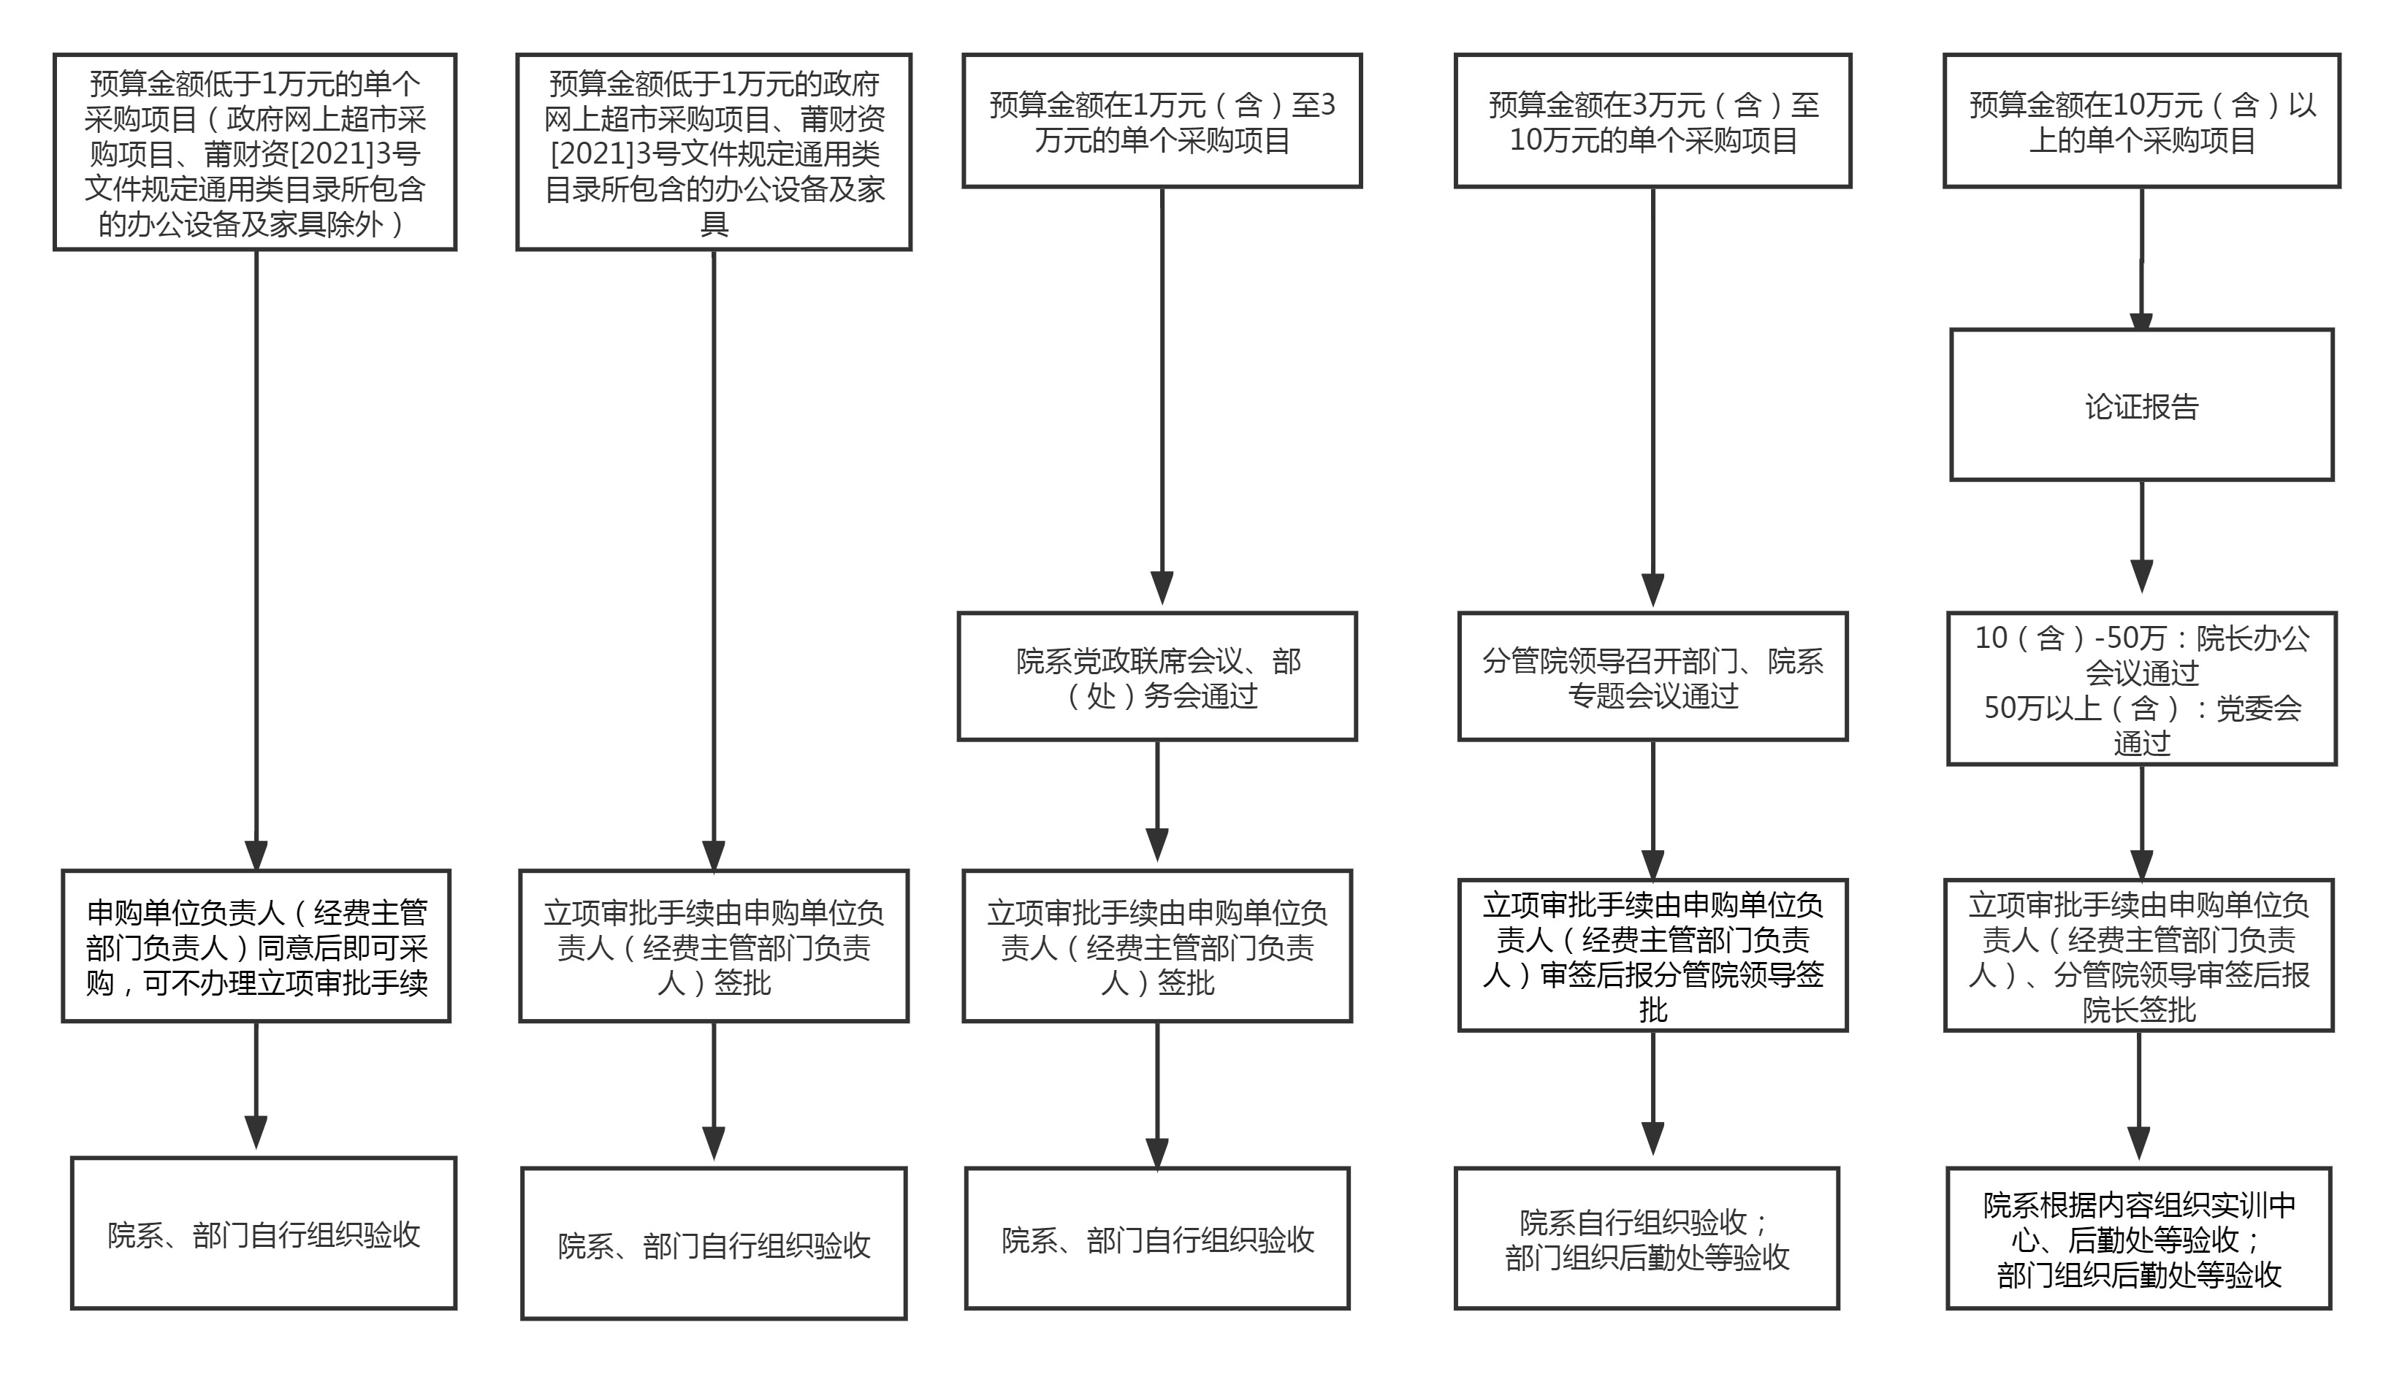

附件4
OA立项审批表审批流程示意图
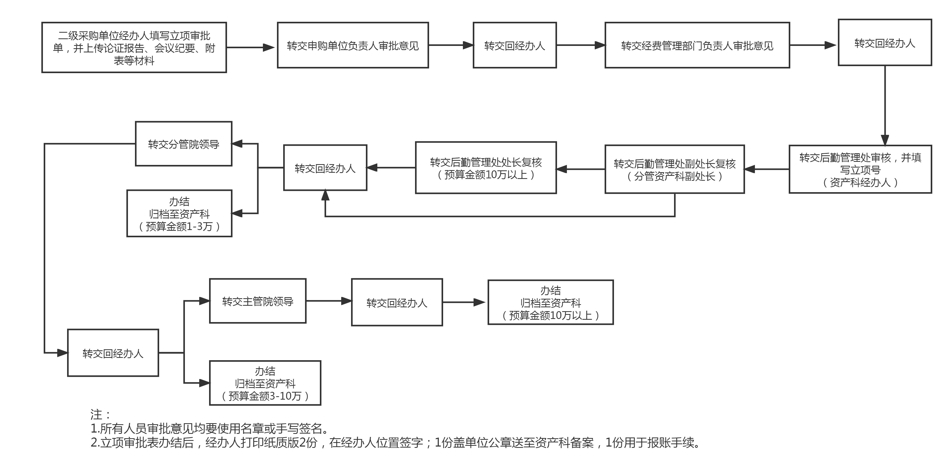

附件5
采购方式选择示意图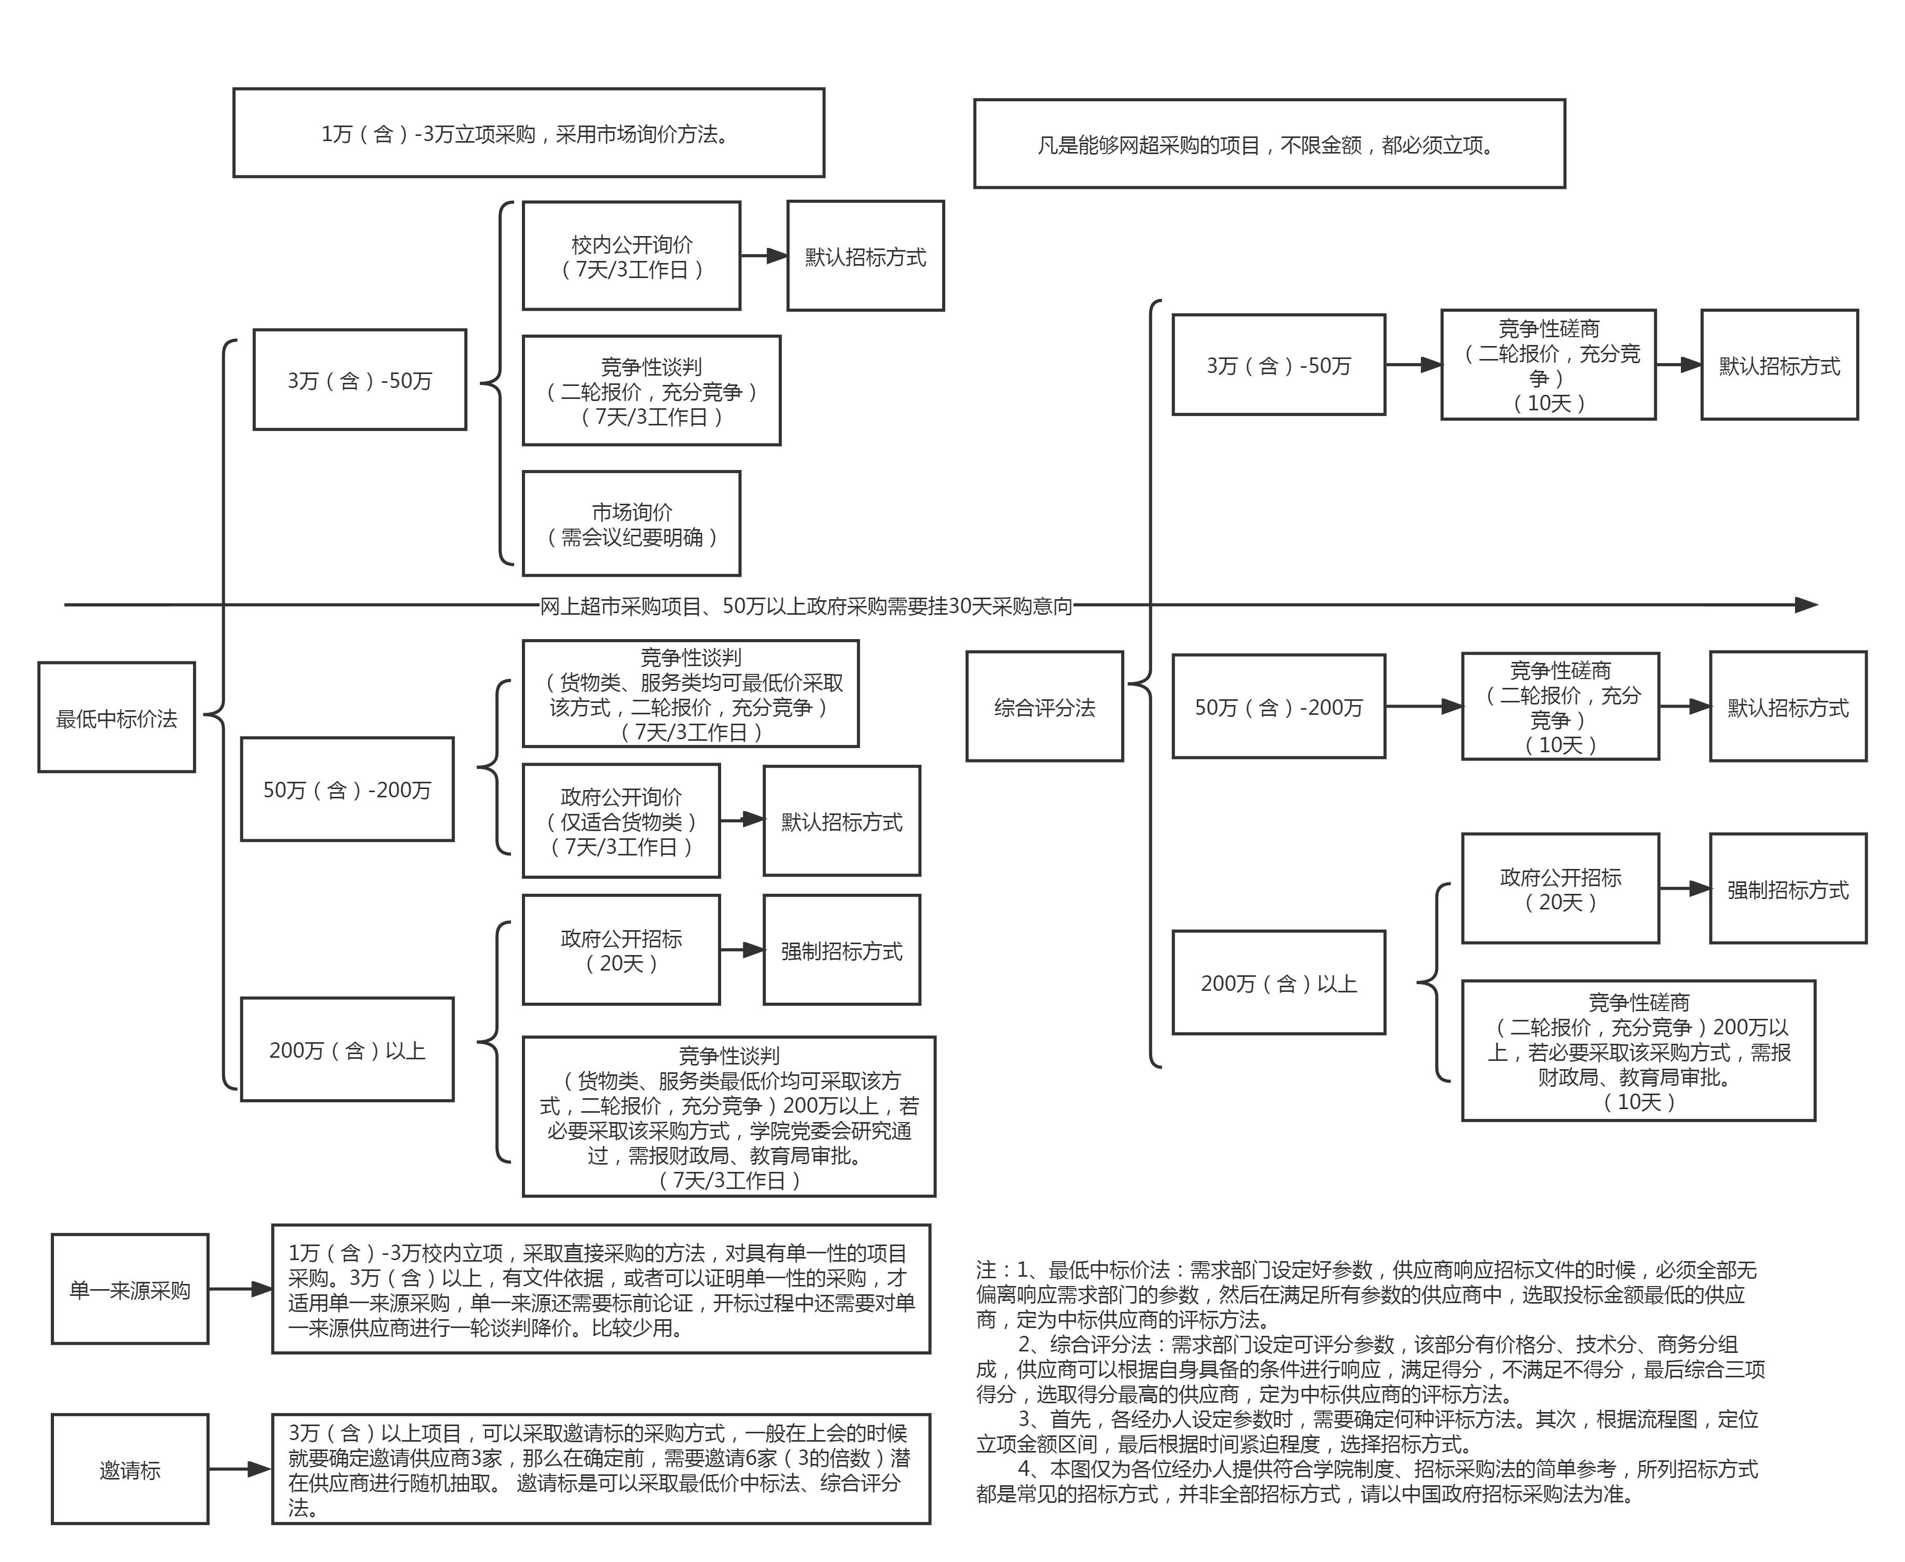
湄洲湾职业技术学院资产验收
管理办法（试行）

第一条 为进一步加强学院资产管理，规范资产验收入账工作，确保资产安全完整，根据《莆田市财政局转发〈福建省财政厅关于进一步加强政府采购管理的意见〉的通知》（莆财购〔2017〕14号）、《莆田市财政局关于进一步加强市级政府采购管理工作的通知》（莆财购〔2018〕6号），结合学院实际，制定本办法。
第二条 本办法所指的资产包括固定资产、低值耐用品和低值易耗品，其中：固定资产是指使用年限超过一年，单位价值在1000元（含1000元）以上，并在使用过程中基本保持原有物质形态的资产；单位价值虽未达到规定标准，但是耐用时间在一年以上的大批同类货物也视同固定资产管理，比如家具、图书等；低值耐用品是指单位价值在500元（含500元）以上1000元以下的资产；低值易耗品是指单位价值在500元以下的资产。
第三条 利用各种渠道经费购建的资产，包括通过捐赠、调拨、融资租入的资产以及校企合作自然终止或违约终止所回收权属学院的固定资产均需进行验收，并到后勤管理处办理建账、建卡等手续，纳入学院统一管理。凡未经验收建账的资产，计划财务处不得报账。
（一）资产验收必须见物，能够携带的资产应在验收时携带到验收现场，不便携带的资产先由验收人员到资产所在地查验，再办理验收手续。
（二）新建房屋、构筑物的验收，由项目管理部门按照国家工程验收规范及程序进行验收，根据图纸要求，对土建、水电安装等进行全面检查，不符合要求的，督促施工单位返工。验收合格后，项目管理部门负责及时办理工程决算手续和在建工程结转固定资产工作，同时把新建房屋、构筑物资产实物和工程竣工图、平面图、管道电气图等资料移交资产管理部门管理，按规定增加固定资产财务和财产账目。对投入使用六个月仍不能做出工程决算的，按工程概算或预算办理移交建账，待决算完成后根据工程决算数据，通知计划财务处和后勤管理处再作调整。
1.凡附属在建筑物上又不可单独使用的资产（如电梯等）随建筑物一起验收建账；
2.凡能够单独使用的资产（如空调、太阳能热水器、电热水器、课桌椅、学生宿舍家具、公共办公家具等），虽属基建投资，但不能作为基建项目的附属设施，应按仪器设备、家具等资产进行验收建账。
（三）图书资料的验收：
1.由图书馆采编部负责清点验收，录入图书管理系统，由图书馆资产管理员核对，后进入学院的资产管理系统录入购置图书信息，打印固定资产出入库单作为财务报销凭证；
2.各二级单位收藏的图书资料购回后，由二级资产管理员携带发票和低值耐用品验收清单办理低值耐用品出入库手续，低值耐用品出、入库单和低值耐用品验收清单作为财务报销凭证；
3.各单位和个人利用科研经费等自购图书资料，应携带发票和低值耐用品验收清单办理低值耐用品出入库手续，低值耐用品出、入库单和低值耐用品验收清单作为财务报销凭证。
第四条 在资产验收工作中各单位要严格按照不相容职务分离等内部控制制度的要求，在采购与验收工作、验收与使用管理、使用与记账等环节，做到相互监督、相互制约。
第五条 资产验收采取“一单一验”，一份采购合同或一份立项审批表申购的资产作为同一批项目验收。
第六条 职责分工
（一）资产验收实行二级单位行政主要领导负责制，具体职责分工如下：
1.所有资产验收，二级资产管理单位资产管理员必须参加。
2.教学实训类采购项目，必须通知公共实训管理中心一同参与验收。
3.后勤管理处参与院系10万（含）以上、部门3万（含）以上项目验收。
4经费管理部门与验收小组组成单位重复，则经费管理部门不需要另外安排人员参加。
5.验收应当由经办人员及本单位使用人员参与，按照采购需求和采购合同约定，对采购产品技术、服务等进行实质性验收，并出具验收结论。严格落实履约验收责任，依法追究违约供应厂商的法律责任。验收人员在完成验收工作后需在验收单和验收清单上签字。
6.参与验收工作的人员，必须是学院在职教职工。
（三）资产验收，根据采购金额、采购方式及资产分类情况，分级组织：
1.项目金额50万元以上（含）的采购项目资产验收：由二级资产管理单位负责组织验收小组验收，验收小组由使用单位4人（二级资产管理员、使用人代表3人）、后勤管理处1人、公共实训管理中心、经费管理部门等至少5人组成。
2.项目金额10万元（含）至50万元的采购项目资产验收：由二级资产管理单位负责组织验收小组进行验收，验收小组由使用单位3人（二级资产管理员、使用人代表2人）、后勤管理处1人、公共实训管理中心、经费管理部门等至少4人组成。
3.项目金额3万元（含）-10万元的采购项目资产验收：由院系二级资产管理单位负责组织验收小组验收，验收小组由二级资产管理员、使用人代表、公共实训管理中心、经费管理部门等至少3人组成；由部门二级资产管理单位负责组织验收小组进行验收，验收小组由使用单位2人（二级资产管理员、使用人代表1人）、后勤管理处1人、经费管理部门等至少3人组成。
4.项目金额3万以下的采购项目资产验收：由二级资产管理单位负责组织验收小组验收，验收小组由二级资产管理员、使用人代表、公共实训管理中心、经费管理部门等至少3人组成。
（四）关于二次验收，须校内验收通过后，方可通过系统随机抽取、邀请、邀请随机抽取相结合等方式，聘请校外专家（3名以上（含）单数）进行二次验收，须符合以下情形：
1.200万以上（含）采购项目验收以及200万以下的专业技术性较强的资产项目验收；
专用设备：指各种具有专门性能和专门用途的设备。包括机电设备、电子设备、卫生医疗器械、文体设备、标本模型、文物及陈列品等。
大型精密贵重仪器设备：（1）单价在10万以上(含10万元)的大型仪器设备;（2）单价不足10万元，但属于成套购置或需配套使用的，全套设备总价超过5万元的成套仪器设备；（3）单价不足10万元，教育部明确规定为贵重、稀缺的仪器设备；（4）国家科委统管的二十三种仪器设备；（5）达到国家一级计量标准的各类仪器设备；
系统集成类项目：系统集成通常指将计算机软件、硬件、操作系统、数据库、网络通讯、各类媒体终端等组件，以不同厂家产品选型、搭配，组合成一个能达到预期使用功能，且成本最低、效率最高、性能优良、可扩充、可维护的系统；
2.项目金额10万以上（含）的采购项目，经后勤管理处、公共实训管理中心、各部门二级资产管理员等验收小组成员任一方提出一次验收无法认定所供货物与采购招标文件（合同）是否相符，有必要需聘请校外专家二次验收的，聘请方式和人数由验收小组共同决议；
3.邀请的校外专家，与采购人、供应厂商及相关人员有利害关系的，必须回避。
4.邀请的校外专家原则上参照政府采购评审专家费用标准。
（四）验收小组进行验收，要作好验收记录，验收时供应厂商需在场。对验收需有第三方提供验收测试报告的，第三方应具备符合国家规定的资质。
第七条 验收准备工作
（一）条件准备
所有项目在签订合同时，二级资产管理单位必须在合同中明确验收条件，重点包括交付时间、开展验收时间（原则上货物进场完毕起三个月内）、发现问题整改时限、违约赔偿条款等。
签订货物采购合同后，二级资产管理单位应预先安排或培训专职技术人员，熟悉厂商提供的技术资料，根据使用部门制订的仪器需求标准提出验收重点。
对贵重仪器设备，二级资产管理单位应委派专人按照所购仪器设备对环境条件的要求，做好装机条件的准备工作。如完成仪器设备用房的基建、改造或装修工程，机房的电源、地线、水源、温度、湿度、防尘等应符合说明书中对环境的要求。
二级资产管理单位在采购货物进场时，应组织本单位二级资产管理员、使用人代表进行初验签收。签收前核对货物的数量、外包装及检查货物外观等，发现货物存在问题，与合同无严重冲突且不影响正常使用，应及时发出整改通知，限期整改完成后，再组织验收小组进行验收工作；与合同严重冲突的、或与合同不符，应及时拒绝货物进场，并发出限期提供合同规定货物的通知。采购货物签收后，二级资产管理单位应及时做好保管工作，并尽快组织验收小组开展验收工作。
（二）组织验收小组：负责组织验收小组的部门根据本办法规定，通知相关部门指派有关人员组成验收小组。
（三）验收资料的准备：由各二级资产管理单位负责收集，验收资料主要指与到货资产有关的文件资料。如招投标文件、购货合同、补充协议、合同备忘录、运输提货单、装箱单、进口相关手续，使用说明书等有关文件资料。
（四）二级资产管理单位通知供应厂商参与验收，供应厂商拒绝参与验收的，验收小组应如期进行验收，出具验收结论，并按第十条处置。
法律另有规定的按相关规定办理。
第八条 验收步骤
（一）验收申请
资产验收，由二级资产管理单位根据购货合同和到货情况填写好《湄洲湾职业技术学院资产验收单》（附件1）、《湄洲湾职业技术学院固定/无形资产验收清单》（附件2）、《湄洲湾职业技术学院低值耐用品/易耗品验收清单》（附件3）和《湄洲湾职业技术学院服务类项目验收清单》（附件4）后，组成验收小组进行验收。需要后勤管理处参与或组织的按预定验收时间提前两天向后勤管理处提出验收申请。
（二）外观和数量验收
1.检查资产内外包装是否完好，有无破损、碰伤、浸湿、受潮、变形等。
2.检查资产外表有无残损、锈蚀、碰伤等。
3.用合同核对验收清单，以购货合同、补充协议和装箱单为依据，核对验收单和验收清单上填写的资产是否正确、完整。
4.用验收清单核对实物，对验收清单上所有资产进行逐一检查，主要核对资产名称、规格型号、生产厂家、出厂号、数量、存放地点、单位库等。
5.二级资产管理单位资产管理员要认真检查相应资料是否齐全，如仪器说明书、操作规程、检修手册、产品检验合格证书等。
（三）安装调试和短期使用验收
安装调试由二级资产管理单位组织本单位专业人员、技术专家完成。主要工作内容如下：
1.由供货厂商技术人员、使用单位专业技术人员、技术专家在资产管理员的陪同下严格按照仪器使用说明书安装完毕后，由使用单位专业技术人员、技术专家按照使用说明书或操作规程试机。
2.试机过程中要对照仪器说明书、招投标文件，认真进行各种技术参数测试，检查资产的技术指标是否达到要求。
3.试机时要认真作好记录。若仪器出现质量问题，应将详细情况书面通知资产设备处与供货厂商。视情况决定是否退货、更换或要求派员检修。
4.进口仪器设备的验收，按商检部门的有关规定进行。合同规定由外商安装调试的，必须由外商派员来现场共同开箱验收、安装、测试，安装调试后方可签署有关文件。
短期试用主要是针对贵重仪器设备，短期试用验收期限一般不低于一个月，由二级资产管理单位组织完成。在约定期限内，使用单位专业技术人员对运行设备要进行两次以上抽检，如发现有任何质量问题（人为原因除外），要详细记录并书面反映给后勤管理处，由后勤管理处会同二级资产管理单位党政领导责令供货单位检修或退货。
（四）验收结论
在外观数量、安装调试、短期使用等项目验收工作已顺利完成的基础上，由二级资产管理单位行政主要领导根据验收人员的意见，做出验收是否合格的结论并签名盖章。
第九条 验收过程中二级资产管理单位要作好详细记录，并在验收结束后让验收小组成员在资产验收单和有关的验收清单上签字。政府采购项目（50万元以上）的还需填写《莆田市政府采购验收报告单》，各二级资产管理员提醒供应厂商发起，报由后勤管理处统一打印。
第十条 验收结论由二级资产管理单位填写并盖章，主要情形如下：
（一）验收合格，由二级资产管理单位在《湄洲湾职业技术学院资产验收单》验收结论上签署验收合格意见并加盖公章确认后，验收工作完毕。
（二）验收时发现存在问题，但与合同无严重冲突且不影响正常使用，二级资产管理单位应在验收报告中提出限期整改意见，供货厂商整改完毕并由验收小组确认合格后，准予通过验收。有关凭证和技术资料不齐全不予验收，在验收中如发现错货、短缺、损坏等情况，应将购置资产妥善保管，并责成有关人员抓紧办理换、补、退或索赔手续。合同有明确索赔期限的，二级资产管理单位应在索赔期内安装调试。如果所购置的资产由供应厂商负责安装的，二级资产管理单位应派人协助，认真把好质量关。
（三）验收时发现存在问题，且与合同严重冲突的、或与合同不符的、或已不能满足使用单位需要的资产，应在验收报告中提出限期更换货物意见，供货厂商更换完毕后，由验收小组确认合格后，准予通过验收。若供货厂商在限期内没有更换货物，验收小组应将验收结论定为不合格，同时二级资产管理单位应书面报告后勤管理处，并终止资金支付，按照合同条款约定，解除或终止合同，由后勤管理处会同审计、纪检部门组织处理，对供应厂商提起法律追偿。二级资产管理单位需要重新选定供应厂商的，应当重新开展采购活动。
（四）供应厂商只履约部分合同，二级资产管理单位应签订补充协议，对履约部分进行验收。未能履约部分，按照合同条款约定，应解除或终止合同。
进口资产的索赔工作应通过商检部门鉴定，签发鉴定证书，由外贸代理机构协助进行，并报海关备案。
对未按本规定进行验收或虽按本规定验收但验收结论被定为不合格的资产购置，资产账目不得进行登记，财务账目不得进行报销。
（四）验收结论一般在组织验收后七天内完成，有约定索赔期限的必须在索赔期内完成验收结论。
第十条 验收合格后，二级资产管理员持验收合格的《湄洲湾职业技术学院资产验收单》《湄洲湾职业技术学院固定/无形资产验收清单》《湄洲湾职业技术学院低值耐用品/易耗品验收清单》《湄洲湾职业技术学院服务类项目验收清单》等有关验收单据和购货合同、购货发票到后勤管理处资产管理员办理资产登记，打印出固定资产增加单和低值耐用品、低值易耗品出入库单到计划财务处报销。
第十一条 资料建档：仪器设备所附的软件、技术资料、使用说明书、图纸等应列出清单，各二级资产管理单位要妥善保管，不得丢失或据为己有。贵重精密仪器设备要建立技术档案，验收后应将原始资料存档案室。
第十二条 对于验收过程中发现存在恶意欺骗、销售假冒伪劣产品以及有其它不正当行为的供应厂商，要列入黑名单，扣除保证金，直至追究其法律责任。
第十三条 参与验收人员在资产验收过程中应严格执行本办法，防止出现以次充好、以劣充优、偷工减料等损害学院利益的现象。违者根据情节轻重，依法追究当事人的相应责任。
第十四条 本办法由后勤管理处负责解释。
第十五条 本办法自发文之日起执行。

附件：
1.湄洲湾职业技术学院资产验收单
2.湄洲湾职业技术学院固定/无形资产验收清单
3.湄洲湾职业技术学院低值耐用品/易耗品验收清单
4.湄洲湾职业技术学院服务类项目验收清单

附件1
湄洲湾职业技术学院资产验收单
二级资产管理单位： 验收时间： 年 月 日
序号 | 资产类别 | 数量 | 总金额 | 备注
1 | 固定资产/无形资产 |  |  | 附：湄洲湾职业技术学院固定/无形资产验收清单
2 | 低值耐用品/易耗品 |  |  | 附：湄洲湾职业技术学院低值耐用品/易耗品验收清单
3 | 服务类项目 |  |  | 附：湄洲湾职业技术学院服务类项目验收清单
合计
验收小组 |  | 验收情况：  验收人员签名：后勤管理人员、二级资产管理员，经费部门管理员
使用部门 |  | 验收情况：  验收人员签名：使用部门人员
验收结论 |  | 验收意见：  二级资产管理单位领导签名：  单位（盖章）
说明：
1.固定资产是指使用年限超过一年，单位价值在1000元（含）以上，并在使用过程中基本保持原有物质形态的资产（家具、图书单位价值虽未达到规定标准，但是耐用时间在一年以上的大批（十件以上）同类物质。）；无形资产是指没有实物形态的可辨认非货币性资产，具有保存价值的如系统软件、课程资源、专利设计等，单位价值在1000元（含）以上，保存时间在一年以上的资产；具有时效性的视频拍摄录制的成品或仅使用一次的设计方案，没有保存价值的，建议按服务类验收；单位价值在低值耐用品是指单位价值在500元（含）以上1000元以下的资产；低值易耗品是指单位价值在500元以下的资产。
2.所有资产验收，二级资产管理单位资产管理员必须参加。教学实训类采购项目，必须通知公共实训管理中心一同参与验收。后勤管理处参与院系10万（含）以上、部门3万（含）以上项目验收。经费管理部门与验收小组组成单位重复，则经费管理部门不需要另外安排人员参加。验收应当由经办人员及本单位使用人员参与，按照采购需求和采购合同约定，对采购产品技术、服务等进行实质性验收，并出具验收结论。严格落实履约验收责任，依法追究违约供应厂商的法律责任。验收人员在完成验收工作后需在验收单和验收清单上签字。参与验收工作的人员，必须是学院在职教职工。
3.项目金额50万元以上（含）的采购项目资产验收：由二级资产管理单位负责组织验收小组验收，验收小组由使用单位4人（二级资产管理员、使用人代表3人）、后勤管理处1人、公共实训管理中心、经费管理部门等至少5人组成。
4.项目金额10万元（含）至50万元的采购项目资产验收：由二级资产管理单位负责组织验收小组进行验收，验收小组由使用单位3人（二级资产管理员、使用人代表2人）、后勤管理处1人、公共实训管理中心、经费管理部门等至少4人组成。
5.项目金额3万元（含）-10万元的采购项目资产验收：由院系二级资产管理单位负责组织验收小组验收，验收小组由二级资产管理员、使用人代表、公共实训管理中心、经费管理部门等至少3人组成；由部门二级资产管理单位负责组织验收小组进行验收，验收小组由使用单位2人（二级资产管理员、使用人代表1人）、后勤管理处1人、经费管理部门等至少3人组成。
6.项目金额3万以下的采购项目资产验收：由二级资产管理单位负责组织验收小组进行验收，验收小组由二级资产管理员、使用人代表、公共实训管理中心、经费管理部门等至少3人组成。
7.本表一式一份，作为财务报销使用，其他单位若有需要以复印件存档。
附件2
湄洲湾职业技术学院固定/无形资产验收清单
二级资产管理单位： 验收时间： 年 月 日
序号 | 资产类型 | 资产名称 | 规格型号 | 序列号 | 生产厂家 | 供货单位 | 发票号 | 单位 | 数量 | 单价（元） | 总价（元） | 使用方向 | 存放地点
1
2
3
合 计
备注：本表一式一份，作为财务报销使用，其他单位若有需要以复印件存档。
参加验收人员签名：
附件3
湄洲湾职业技术学院低值耐用品/易耗品验收清单
二级资产管理单位： 验收时间： 年 月 日
序号 | 物品编号 | 物品名称 | 型号规格 | 单位 | 数量 | 单价（元） | 金额（元） | 备注 | 存放地点
1
2
3
合 计
备注：本表一式一份，作为财务报销使用，其他单位若有需要以复印件存档。
参加验收人员签名：

附件4
湄洲湾职业技术学院服务类项目验收清单
二级资产管理单位： 验收时间： 年 月 日
序号 | 验收内容及明细 | 数量 | 单价（元） | 金额（元） | 完成情况 | 验收结论
1
2
3
总计 |  |  |  | 0.00
备注：本表一式一份，作为财务报销使用，其他单位若有需要以复印件存档。注意附上佐证材料，培训签到表、租赁费用证明等。
参加验收人员签名：

湄洲湾职业技术学院采购招标代理机构

管理细则（试行）
第一条 根据《中华人民共和国政府采购法》、《政府采购代理机构管理暂行办法》、《莆田市财政局关于转发福建省财政厅关于印发福建省政府采购代理机构执业综合评价规则（试行）》（莆财购函【2022】27号）、《湄洲湾职业技术学院采购管理办法（修订）》等招标采购相关法律法规相关法律法规、管理制度，从福建省政府采购网备案的采购招标代理机构（以下简称“代理机构”）中，结合代理机构综合信用评价等级，择优选取，提交党委会议定，代理业务包括货物和服务，代理服务周期1年，原则上合作单位为10至15家。为提高学院采购效率，促进规范发展，结合代理机构综合信用评价等级，对代理机构进行动态管理，特制定本管理细则。
第二条 代理机构应当严格依照国家法律法规开展采购代理业务，不得与投标人串通，损害学院利益，损害国家利益、社会公共利益和其他投标人的合法利益。
第三条 采购招标代理机构代理业务工作的划分：
（一）属集采目录内的，按上级规定由莆田市政府采购中心代理采购。
（二）属集采目录外且3万以下的，原则上由学院各系部自行组织市场询价。
（三）属集采目录外3万以上的采购项目，原则上在学院合作的采购招标代理机构中通过随机抽签形式抽取代理机构协助学院招标采购；部分特殊项目，由学院党委会确定，按照“一事一招”的原则确定代理机构。
第四条 未能按照学院要求更换不称职代理人员的，学院有权暂停其采购代理资格；待人员更换到位后，由学院通知其恢复采购代理资格。
第五条 经学院认定，因代理机构行为导致重大采购事故的，学院有权终止其采购代理资格。
第六条 与潜在投标人有利益关系的代理人员未主动回避的，学院有权终止其采购代理资格。
第七条 代理机构被院级、市级及以上的审计、纪检等部门发现其在行使代理职权的过程中涉嫌存在违约、违规、违法等行为的，学院有权暂停其采购代理资格；若经调查确认行为属实的，学院有权终止其采购代理资格。
第八条 在服务期内受到市级以上财政部门通报批评、警告、处分的，学院有权暂停其采购代理资格；经学院认定，情节严重的，学院有权终止其采购代理资格。
第九条 代理机构不接受随机抽签结果，拒绝代理学院业务的，学院有权终止其采购代理资格。
第十条 每个采购项目抽取代理机构后，由学院即刻查询代理机构综合信用评价等级，等级为C级，学院有权重新抽取代理机构。
第十一条 由后勤管理处在服务周期期中阶段（第7个月起），结合代理机构综合信用评价等级进行中期考察，等级为C级，将清退。同时，补充新的代理机构。清退和补充后，原则上维持10至15家代理机构。
第十二条 本细则由后勤管理处负责解释。

